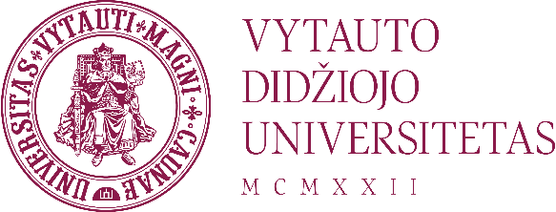

VYTAUTO DIDŽIOJO UNIVERSITETO REKTORIUS

įsakymas

DĖL VALSTYBĖS ILGALAIKIO MATERIALIOJO TURTO PERDAVIMO LAIKINAI NEATLYGINTINAI VALDYTI IR NAUDOTIS PANAUDOS PAGRINDAIS

2020 m. ___________ d. Nr. _____

Kaunas

Vadovaudamasis Vytauto Didžiojo universiteto statuto, patvirtinto Lietuvos Respublikos Seimo 2018 m. birželio 5 d. nutarimu Nr. XIII-1229 (TAR, 2018-06-12, Nr. 9780), 44.12 punktu, įgyvendindamas Valstybės turto perdavimo panaudos pagrindais laikinai neatlygintinai valdyti ir naudotis tvarkos aprašą, patvirtintą Lietuvos Respublikos Vyriausybės 2002 m. gruodžio 3 d. nutarimu Nr. 1890 bei siekdamas užtikrinti operatyvų skubios medicinos pagalbos teikimą Universiteto studentams ir darbuotojams:
nusprendžiu ne ilgesniam nei 5 metų laikotarpiui perduoti laikinai neatlygintinai valdyti ir naudotis panaudos pagrindais Lietuvos olimpiečių asociacijai (juridinio asmens kodas 195763858) Universiteto patikėjimo teise valdomas 37,17 kv. m bendrojo ploto negyvenamąsias patalpas, esančias Vilniuje, Studentų g. 39 (pastato, kuriame yra patalpos unikalus Nr. 1096-0034-6025; perduodama dalis patalpų plane pažymėtų Nr. 2-42a, 2-91), Asociacijos tiesioginių funkcijų, išskyrus ūkinę – komercinę veiklą, vykdymui.

Rektorius Juozas Augutis

SUDERINTA SU:
Lietuvos Respublikos švietimo, mokslo ir sporto ministerija
VĮ Turto bankas

Parengė___________________

